《中考人机对话适应性训练资源》使用的方法：

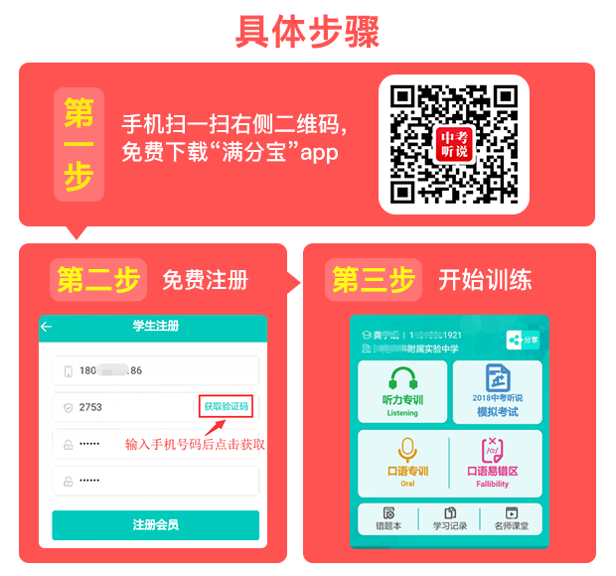

观看《中考人机对话考前指导》视频的具体方法：

